Тақырыбы: «Қазақстанның Тәуелсіздігі – Мәңгілік елдің ұлы тарихы » сайысы
Мақсаты: Қазақстан Республикасының Тәуелсіздігінің жетістіктері жайлы мағлұмат беру. Еліміздің тәуелсіздік алу жолындағы желтоқсан оқиғасына қатысқан аға-апаларымыздың ерлігін үлгі етіп көрсету. Оқушылардың туған өлкемізге деген сүйіспеншілігін, сезімдерін ояту. Елін, жерін сүюге, Отанын қастерлеуге, шыншылдыққа тәрбиелеу.

Көрнекілік: желтоқсан оқиғасына қатысқан адамдардың сүреттері, таратпалар, тапсырмалар, интерактивті тақта, күннің көзі белгіленген плакаттар және т.б.
Барысы: (5 минут)
Мұғалім: Сәлеметсіздерме, құрметті оқушылар! Биыл Қазақстан Республикасының тәуелсіздігіне 30 жыл. Осы 30 жыл ішінде Қазақ елі биік асулардан, қиын –кыстау кезеңдерді басынан өткерді. Жас мемлекет қазіргі таңда нық аяққа тұрып, экономикасы мен саясаты дамыған әлемнің 50 елінің қатарына қосылды. Ол біздің Тұңғыш Президентіміз Н.Ә. Назарбаевтың салиқалы саясатының, көрегендігінің арқасы екені баршамызға аян. 1986 жылы 16 желтоқсанда болған көтерілісті барлығымыз білеміз. Қайрат, Сабира, Ләззат, Ербол ағаларымыздың батырлығын білеміз. Сондықтан да бүгінгі біздің сыныптан тыс «Елімнің еркіндігі - Тәуелсіздік» атты сайыс түрінде өткелі отырған сабағымызды осы Тәуелсіздігіміздің 30 жылдығына арнайық.Ойынымызға қатысуға келіп отырғандарыңызға қуаныштымын және сіздерге бүгінгі сайыста тек сәттілік тілеймін.
Сайысымыз 5 кезеңнен тұрады: «Бәйге», «Полиглот», «Пәнді таңда», «Сөз мәйегі-мақал», «Жорға».
Құрметті қатысушылар ең алдымен сіздер команданың атын, капитанын, ұранын таңдап алған жөн.

Эпиграф: « Халық пен халықты, адам мен адамды теңестіретін нәрсе – білім».
- кезең «Бәйге» (7 минут)
Мұғалім:Бұл турда мен сіздерге сұрақтар қоямын. Қолдарыңыздағы белгіні көтеріп қана жауап бере аласыздар және жауап дұрыс болған жағдайда 1 балл қоржындарыңызға саласыздар. Егер жауаптарыңыз дұрыс болмаған жағдайда қарсылас топтағы оқушыларға жауап беру мүмкіндігі беріледі. Тек бір ғана жауап қабылданады.
Сонымен сұрақ:
1.Қазақстан Республикасында 16 желтоқсан күні қандай мемлекеттік мереке аталып өтеді? (Тәуелсіздік күнін)
- 1 желтоқсанда Қазақстанда қандай мереке өткізіледі?(ҚР-ның Тұңғыш Президенті күні)
- Қазақстан биылғы жылы қандай ұлы мерейтойларды атап өтеді?(ҚР-ның Тәуелсіздігіне 30 жыл, Семей полигонының жабылғанына 30 жыл)
- ҚР-да қай тілді мемлекеттік тіл, ұлтаралық қатынас тілі,халықаралық қарым –қатынас тілі деп атайды? (қазақ тілі, орыс тілі, ағылшын тілі)
- Қазастан Республикасының ата заңы? (Конституция)
- Қазақстан қай материкте орналасқан? (Евразия)
- Ол қаланы Қазақстанның оңтүстік астанасы деп атайды. (Алматы)
- Қазақстанда неше қала бар? (87 қала)
- Еліміздің Астанасы, Астана қаласын екі бөлікке бөліп ағатын өзеннің атауы? (Есіл)
- Қазақстан Республикасының валютасы? (теңге)
- Ел тағдырында мәңгі есте қалған Желтоқсан көтерілісі қай жылы болды? (1986 жылы)
- Сол Батырлардың атын атаңдар. (Қайрат, Ербол, Сабира, Ләззат)

2 кезең «Полиглот» (7 минут)
Сіздерге қағазға жазылған сөздер беріледі. Сіздер сол сөздерді үш тілге аударып, айтылуын дұрыс айтуларыңыз керек.Дұрыс жауап 2 баллдық жүйеде есептеледі.
1-топ «Білгірлер»
- Отбасы – (отбасы, семья,family)
- Бақыт – (бақыт, счастье, happiness)
- Уақыт – (уақыт, время, times)
- Әдемі - (әдемі, красивый, beautiful)
- Тәуелсіздік – (тәуелсіздік, независимость, independence)
- Оқушы – (оқушы, ученик, pupil)
- Байлық – (байлық, богатство, riches)
- Ағаш – (ағаш, дерево, tree)
- Тарих – (тарих, история, history)
- Қағаз –(қағаз, бумага, paper)
2- топ «Алғырлар»
- Мемлекет – (мемлекет, государства,republic)
- Мектеп – (мектеп, школа, school )
- Ата – ана – (ата – ана, родители, parents)
- Ақылды – (ақылды, умный,clever)
- Гүл – (гүл, цветок, flower)
- Табиғат – (табиғат, природа, nature)
- Қала – (қала, город, city )
- Киіз үй – (киіз үй, юрта,yurt )
- Батыр – (батыр, герой, warrior)
- Ақша – (ақша, деньги, money )
3 кезең –«Пәнді таңда» (7 минут)
Мұғалім: Пән таңдауды бірінші болып ұпай саны коп топ таңдайды. Бұл турда да дұрыс жауап үшін 1 балл беріледі.

Тарих
- Тәуелсіздікті алған жыл? (1991 жыл)
- Қазақстан Республикасының алғашқы Президентә кім? (Н.Ә.Назарбаев)
- «Бөбек» қайырымдылық қорының басшысы және Қазақстан Республикасының бірінші ханымы кім? (Сара Назарбаева)
- Бұрын 25 қазан күні қандай мереке атап өтілетін?(Республика күні)
- ҚР –да жоғары заң шығарушы органды қалай атайды?(Парламент)
- Қазақ хандағының негізін салушылар кімдер? (Керей мен Жәнібек)
- Үш жүздің басын қосқан хан? (Абылай хан)
- ҚР Президенті қандай жолмен билік басына келді? (Бүкіл халықтық дауыс беру - референдум)
Физика
- Әлемде не бар болса, соның бәрін қалай атаймыз? (Материя)
- Физикада табиғат құбылыстарын зерттеуде кең тараған үш ғылыми әдістің атын ата? (бақылау, эксперимент, теориялық талдау)
- Жалпы физикада шамалардың екі түрі бар. Олар қалай аталады? (Векторлық және скаляр)
- Ағылшын ғалымы Р. Броун молекулалардың үздіксіз, әрі ретсіз қозғалыста болатынын эксперимент жүзінде қай жылы дәлелдеді? (1827 жылы)
- Бір заттың молекулаларының екінші заттың молекулаларының аралығындағы бос орындарға өтіп таралуын қалай атаймыз? (диффузия)
- Күн жүйесінің құрамында неше планета бар?(9 – Меркурий, Шолпан, Жер, Марс, Юпитер, Сатурн, Уран, Нептун, Плутон)
- Берілген уақыт ішіндегі орын ауыстырудың сол уақыт аралығына қатынасын қалай атаймыз? (жылдамдық)
- Дене кез- келген тең уақыт аралығында әртүрлі жол жүріп өтсе бұл өозғалыс түрі қалай аталады? (бір қалыпты емес)
География
- Жалпы жер шарында неше мұхит бар? Аттарын ата.(4 – Атлант, Тынық, Солтүстік мұзды, Үнді)
- Қазақстан Республикасы жер шарының қай материгінде орналасқан? (Евразия)
- Жер шарындағы ең үлкен мұхит. (Тынық)
- Әрбір мемлекеттегі ең басты қала қалай аталады?(Астанасы)
- Евразия материгі ерте заманда екі бөлікке бөлінге еді? Қалай аталынды? (Европа және Азия)
- Қазіргі таңда жер шарында 6 материк бар? Олар; (Евразия, Африка, Солтүстік Америка, Оңтүстік Америка, Австралия, Антарктида)
- Қазақстан Республикасы шекарасы қандай мемлекеттермен шектеседі? (Ресей, Қырғызстан, Өзбекстан, Қытай)
- Қазастан Республикасының нақты халық саны нешеге тең? (16 миллион 680 мың)
4 кезең. «Сөз мәйегі-мақал» (5 минут)
Мұғалім: Сіздерге калташа таратылады, сол қалташаларда тапсырма бар, яғни мақал мәтелдерді толықтыру керек. 30 секунд уақыт беріледі, бірінші болып аяқтаған топ қолдарын көтеріп жауап берулеріне болады.

І топ:
1.Ең тәтті де-тіл, ….. (ең ащы да-тіл).
2.Отансыз адам- ….(ормансыз бұлбұл).
3.Таяқ- еттен өтеді – (сөз сүйектен өтеді)
4. Балықшы балықшыны (алыстан таниды)
5. Жаман айтпай- (жақсы жоқ)
6. Оқусыз-білім жоқ, …..(Білімсіз күнің жоқ).
ІІ топ:
1.Жүз сом ақшаң болғанша,….(жүз досың болсын).
2.Ер жігіт елі үшін туады,…..(елі үшін өледі).
3. Жеті рет өлшеп, (бір рет кес)
4.Мектеп- кеме,……(білім теңіз).
5.Жақсы жолдас- жанға серік,…..(жаман жолдас- малға серік).
6.Шебердің қолы- ортақ,…..(шешеннің –тілі ортақ).

5 кезең «Жорға» (7 минут)
Мұғалім: Ең соңғы турдың қызығы осында болар. Бұл турға тек топ басшылары қатысады. 1 минут ішінде сұрақтар қойылады қанша дұрыс жауап берілсе сонша балл жинайсыздар. Әр дұрыс жауап 1 балл. Ал басшыларға көмек беруге болмайды.
1-команда капитаны
1).ҚР –ның мемлекеттік рәміздері (Герб, ту, Гимн)
2). Автокөліктің үйі (гараж)
3). Үақыттың өлшем бірлігі? (минут, секунд)
4). Оқушының ең алғашқы кітабы ( әліппе)
5). Қазақстанның ең басты қаласы (Астана)
6). Буратинаның әкесі (папа Карло)
7). Қазақтардың ұлттық сусыны (қымыз)
8). Биыл Тәуелсіздікке неше жыл?(25 жыл)
9). Қазақтар қоныстаған үй (киіз үй)
10).Бокс алаңы (ринг)
11).ҚР-дағы ең жоғарғы лауазымдық (Президент)
12). Орыс ертегілерніде «Баба - Яга» ал қазақ ертегілерінде? ( Жалмауыз кемпир, мыстан кемпір)
13). Әртүрлі тілдерді меңгерген адамды қалай атайды? (полиглот)
14). Өнер алды –қызыл .. (тіл)
15). Жылдағы ең қысқа ай? (ақпан)
16) Қазақстанның символына айналған аң? (Барс - Ілбіс).
2 - команда капитаны
1).ҚР-ның ұлттық валютасы ( тенге)
2). Малдың үйі (қора)
3). Қазақ ертегілеріндегі ең қу кейіпкер (Алдар – Косе)
4). Ішің ауырса нені тый? (қолыңды)
5). Қазақстанның оңтүстік астанасы (Алматы)
6). Ата мен ападан қашқан, домалақ, ақылды ертегі кейіпкері (Бауырсақ)
7). Түйенің баласы (Бота)
8). «Мамыр» сөзінің орысша атауы? (Май)
9). Жолдың өлшем бірлігі (метр, сантиметр, километр)
10). Цирктағы қойылым алаңы (арена)
11). ҚР –ның Тұңғыш Президенті (Н.Ә.Назарбаев)
12).Ғарышты игерудегі Қазақстанда орналасқан қала? (Байқоңыр)
13). Кітап- білім ... (бұлағы)
14). 4 тышқанда неше құлағы бар? (8)
15). Бір жылда неше күн бар (365)
16) Біздің туымызда қандай құстың бейнесі белгіленген? (Қыран)

Қорытынды: (5 минут)
Мұғалім: Осымен барлық турлар аяқталды. Қазылар алқасы қорытынды шығарғанша сіздермен сабақтан алған әсерлерімізді білу үшін «Күннің көзін»жинаймыз. Осы күннің көзіне не жетіспейді. Шуақтары жетіспейді иа. Шауқтарын мен сендерге берем. Бірақ сендер сол шуаққа:
  - топ - Тәуелсіздігіміз бізге не берді, қандай жетістіктеріміз бар?
  - топ - Сабақ несімен ұнады және қандай мағлұматтар алдыңдар?
сайысымыздың қалай өткендігі жайлы пікір жазасыңдар. Оны жабыстырып орталарыңыздан біреуіңіз толық мағынасын ашасыздар. Содан кейін қазылар алқасы сендерге бүгінгі күнгі сайыстың қорытындысын айтады. Жеңімпаз топты анықтаймыз.
Қазылар алқасына сөз беріледі.
Мұғалім: Осымен құрметті оқушылар бүгінгі Қазақстан Республикасының Тәуелсіздігінің 30- жылдығына арналған сыныптан тыс сайысымызды аяқтаймыз. Қатысушыларымызға алғыс білдіремін. Алдағы асқақ армандарың орындалып, биік белестерді бағындыра біліңдер.
Ал, Біздің жас Отанымызға Тәуелсіздік тұғырында көк туымыз желбіреп, мәртебеміз асқақтай берсін. Қазақстан бұданда үлкен жетістіктерге қол жеткізіп көркейе берсін. Қош, сау болыңдар!

Есбол орта мектебі

Қазақстанның тәуелсіздігі- Мәңгілік елдің ұлы тарихы
География пәні мұғалімі :С.Қоржықбаева

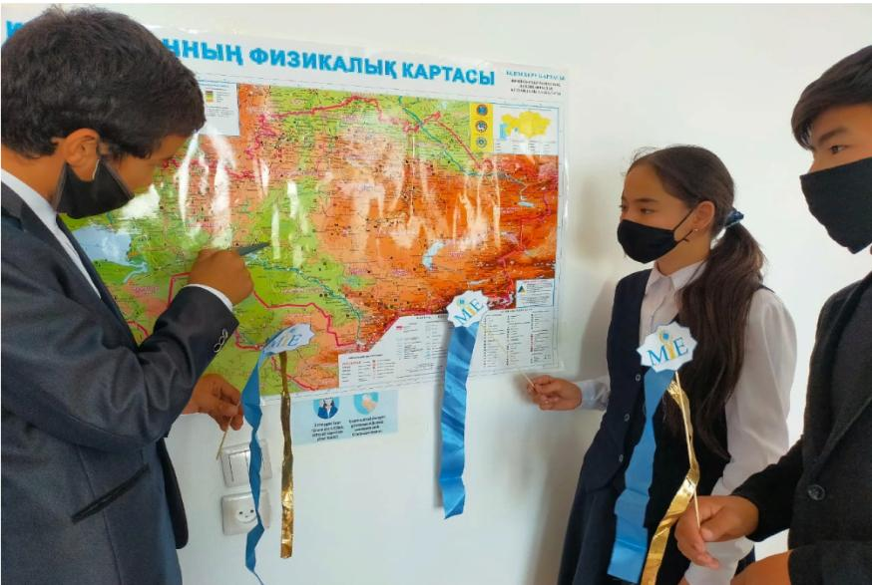
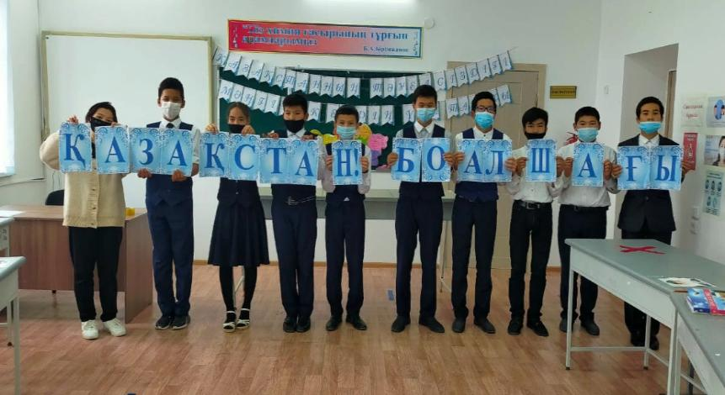
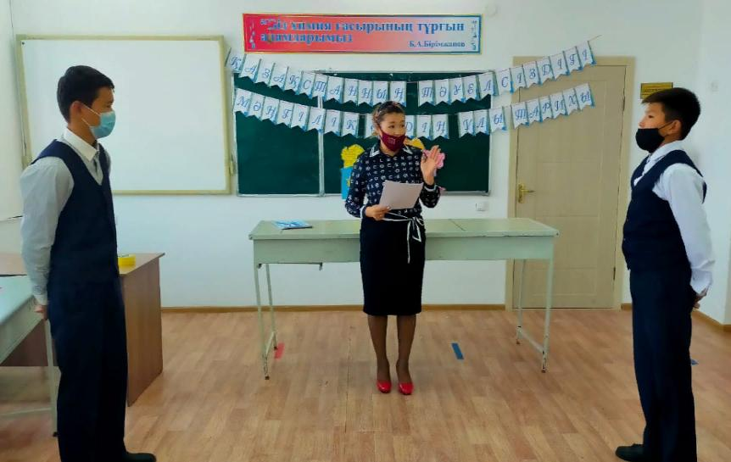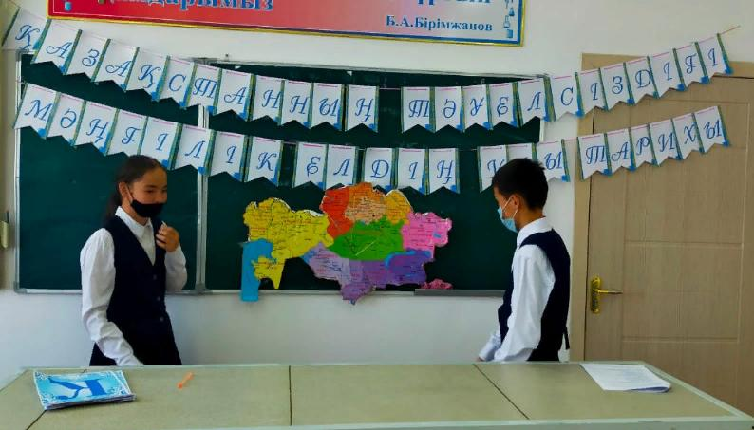

Анықтама
Күні:
Сыныбы: 8
Мақсаты: Қазақстан Республикасының Тәуелсіздігінің жетістіктері жайлы мағлұмат беру. Еліміздің тәуелсіздік алу жолындағы желтоқсан оқиғасына қатысқан аға-апаларымыздың ерлігін үлгі етіп көрсету. Оқушылардың туған өлкемізге деген сүйіспеншілігін, сезімдерін ояту. Елін, жерін сүюге, Отанын қастерлеуге, шыншылдыққа тәрбиелеу
Барысы: Оқушылар екі топқа бөлініп, Қазақстан Республикасы туралы сұрақтар мен тапсырмалар орындады. Оқұушалар бәйге, жорга, полиглот, сө мәйегі мақал сынды сайыстардан бақ сыныады. Оқушылар қойылған сұрақтараға еркін түрде жауап беріп, өз пікірлерімен бөлісіп, ойларын ортаға салды.
География пәні мұғалімі С.Қоржықбаева

